Liceo Bicentenario San José U.R
PATROCINIO

Yo, IVAN FUENTES CASTILLO

Cargo: DIPUTADO IVAN FUENTES CASTILLO, DIPUTADO POR LA REGION DE AYSEN

Otorgo el patrocinio a la iniciativa del grupo participante del Liceo Bicentenario San José U.R, de la ciudad de Puerto Aysén, en el Torneo Nacional Delibera, organizado por la Biblioteca del Congreso Nacional en su versión 2015, al proyecto de ley:
“Ley de protección de igualdad de género en materia de legislación familiar".
Hoy nuestra Constitución Política debiese garantizar los derechos de cada uno de los chilenos y chilenas, independiente de su sexo. Sin embargo, en materia de legislación familiar, el hombre, se ve desfavorecido, viendo vulnerado sus derechos en situaciones tales como: Violencia Intrafamiliar, Tuición de Menores, Divorcios y Separaciones de Hecho.
Es por esto, que hemos decidido plantear una solución legal, mediante la creación de una Ley que proteja la igualdad de género en materia de Legislación familiar. Esto con el fin de garantizar eficazmente los derechos establecidos en nuestra constitución política, sin discriminar el sexo del individuo y entregar apoyo legal, psicológico y sociocultural a quienes lo requieran.
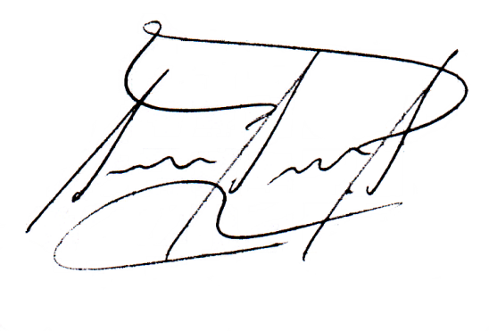

Firma: ________________________ Fecha: 30 DE SEPTIEMBRE DE 2015

